浙江大学机械工程学院研究生专业实践要求及相关附件
根据专业学位硕/博士培养方案的要求，专业学位硕/博士应有不少于半年（应届本科毕业生的专业实践时间原则上不少于1年）的时间在企业进行专业实践。请专业学位研究生登录研究生管理系统（新）专业实践模块“实践安排” “实践总结”进行填写。
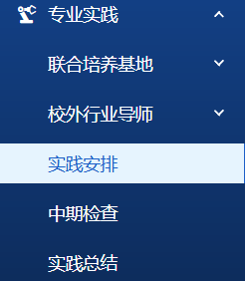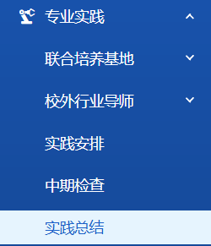
专业实践分为两个部分：专业实践I安排在专业硕士研究生一年级的第二个学期，可以采取实践教学、在校外企业等单位实习实践、在校内进行专业实践训练、开展项目研究等形式。专业实践II安排在专业硕士研究生二年级的第一个学期（专业博士研究生实践时间不作固定学期要求）。原则上要求学生在校外企业进行实习、实践或在校内完成企业委托的横向课题。分别对应界面中“实践简况一”、“实践简况二”（见下列附件）。
实践报告模板：请见下列附件下载。将两次实践的总结汇总在一份文件中，上传到系统（将导师签字、企业盖章的扫描件+总结报告，合并成一个PDF文件上传）。
新系统录入注意事项：
1.专业实践需先在“专业实践”板块录入“实践安排”且经学院审核通过后，方可录入“实践总结”；
2.“实践安排”可发起多条记录，故不同企业、不同时间段的实践可分批录入，但第二条记录必须在第一条记录学院审核通过后，否则无法发起新的记录；
3.“实践总结”仅可发起一条记录，故需将不同企业、不同时间段的实践证明（盖章）及其总结汇总成一个PDF后方可上传，上传时如前置环节“实践安排”有多条记录，注意同时勾选后再上传，否则系统累计专业实践时间将不足一年。
机械工程学院
2025年4月

机械工程学院全日制专业学位硕/博士实践报告审批表（实践I）
报告日期：
注：纸质文本不少于5000字，附本表后。同时递交实习照片或实习视频等作品。
研究生姓名 |  | 学号 |  | 专业
导 师 |  | 企业导师 |  | 职称
实习单位 |  |  |  | 实习时间（不少于0.5-1年）
实习内容
导师意见：

签名： 年 月 日
实习单位意见或企业导师意见：

实习企业或企业部门盖章： 年 月 日




研究生专业实践报告（实践I）

学号与姓名
专业学位类别
专业学位领域
学院(系)
实践单位
实践时间
提交日期

撰写提纲（供参考，不少于5000字）
一、专业实践概况
（简要介绍实践单位/岗位情况、专业实践讫止时间）
二、专业实践内容
1、实践日志（摘选）
2、实践项目/课题专题介绍
3、实践单位评价
三、专业实践成效
1、对学位论文贡献
2、研究成果
3、取得的经济和社会效益
四、心得体会
（简述本人在实践能力提升、综合素质养成、职业发展能力等方面的收获，提出思考和建议）
机械工程学院全日制专业学位硕/博士实践报告审批表（实践II）
报告日期：
注：纸质文本不少于5000字，附本表后。同时递交实习照片或实习视频等作品。
研究生姓名 |  | 学号 |  | 专业
导 师 |  | 企业导师 |  | 职称
实习单位 |  |  |  | 实习时间（不少于0.5-1年）
实习内容
导师意见：

签名： 年 月 日
实习单位意见或企业导师意见：

实习企业或企业部门盖章： 年 月 日

研究生专业实践报告（实践II）

学号与姓名
专业学位类别
专业学位领域
学院(系)
实践单位
实践时间
提交日期

撰写提纲（供参考，不少于5000字）

一、专业实践概况
（简要介绍实践单位/岗位情况、专业实践讫止时间）
二、专业实践内容
1、实践日志（摘选）
2、实践项目/课题专题介绍
3、实践单位评价
三、专业实践成效
1、对学位论文贡献
2、研究成果
3、取得的经济和社会效益
四、心得体会
（简述本人在实践能力提升、综合素质养成、职业发展能力等方面的收获，提出思考和建议）

